1. Junginys
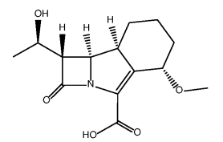
arba farmaciniu požiūriu priimtina jo druska arba esterio provaistas, kur provaistas yra suformuotas ant laisvos karboksirūgšties dalies, skirtas naudoti ligos, kurią sukelia mikobakterinė infekcija, gydyme.

2. Junginys arba farmaciniu požiūriu priimtina jo druska arba esterio provaistas, skirtas naudoti pagal 1 punktą, kur liga yra tuberkuliozė.

3. Junginys
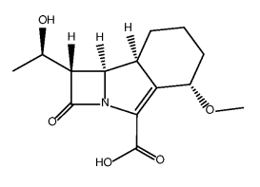
arba farmaciniu požiūriu priimtina jo druska arba esterio provaistas, kur provaistas yra suformuotas ant laisvos karboksirūgšties dalies, skirtas naudoti mikobakterinės infekcijos gydyme.

4. Junginys arba farmaciniu požiūriu priimtina jo druska arba esterio provaistas, skirtas naudoti pagal 3 punktą, kur mikobakterinė infekcija yra Mycobacterium tuberculosis infekcija.

5. Junginys
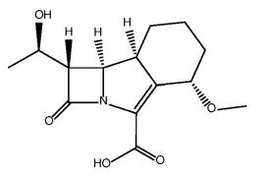
arba farmaciniu požiūriu priimtina jo druska arba esterio provaistas, kur provaistas yra suformuotas ant laisvos karboksirūgšties dalies, skirtas naudoti tuberkuliozės gydyme.

6. Junginys, skirtas naudoti pagal bet kurį iš 1-5 punktų, kur junginys yra esterio provaistas
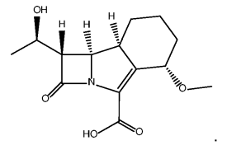

7. Junginys, skirtas naudoti pagal 6 punktą, kur esterio provaistas yra:
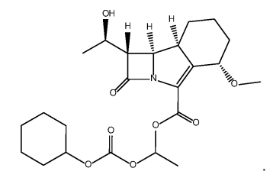

8. Junginys, skirtas naudoti pagal 6 arba 7 punktą, kur provaistas yra skiriamas vartoti per burną.

9. Junginys, skirtas naudoti pagal bet kurį iš 1-5 punktų, kur
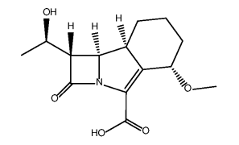
yra jo natrio druskos pavidalu.

10. Farmacinė kompozicija, apimanti (a)
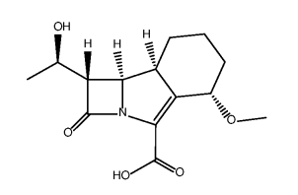
arba farmaciniu požiūriu priimtina jo druska arba esterio provaistas, kur provaistas yra suformuotas ant laisvos karboksirūgšties dalies; ir (b) farmaciniu požiūriu priimtinos pagalbinės medžiagos, skirtos naudoti tuberkuliozės, mikobakterinės infekcijos arba ligos, kurią sukelia mikobakterinė infekcija, gydyme.

11. Derinys iš (a)
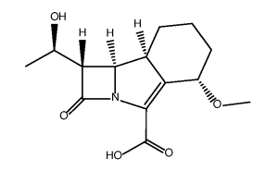
arba farmaciniu požiūriu priimtinos jo druskos arba esterio provaisto, kur provaistas yra suformuotas ant laisvos karboksirūgšties dalies; ir (b) papildomo antituberkuliozės agento, skirto naudoti mikobakterinės infekcijos, ligos, kurią sukelial mikobakterinė infekcija arba tuberkuliozės gydyme.

12. Derinys, skirtas naudoti pagal 11 punktą, kur papildomas antituberkuliozinis agentas (b) yra parinktas iš izoniazido, rifampino, pirazinamido, etambutolio, moksifloksacino, rifapentino, klofazimino, etionamido, protionamido, izoksilo, tiacetazono, rifabutino, diarilchinolino, tokio kaip bedakvilinas (TMC207) arba TBAJ-587, nitroimidazooksazino PA-824, delamanido (OPC-67683), oksazolidinono, tokio kaip linezolidas, tedizolidas, radezolidas, sutezolidas (PNU-100480), pozizolidas (AZD-5847) arba TBI-223, EMB analogo SQ109, OPC-167832, GSK3036656 (taip pat žinomo kaip GSK070), GSK2556286, GSK3211830, benzotiazinono, tokio kaip BTZ043 arba PBTZ169, azaindolo, tokio kaip TBA-7371, dinitrobenzamido arba beta-laktamo, tokio kaip meropenemas, faropenemas, ertapenemas, tebipenemas arba beta laktamo deriniai, tokie kaip augmentinas (amoksicilino-klavulanatas).

13. Derinys, skirtas naudoti pagal 11 arba 12 punktą, kur papildomas antituberkuliozinis agentas (b) yra augmentinas (amoksicilino klavulanatas).

14. Derinys, skirtas naudoti pagal 11 arba 12 punktą, papildomai apimantis antivirusinį agentą, įskaitant antiretrovirusinį agentą.

15. Derinys, skirtas naudoti pagal 14 punktą, kur antiretrovirusinis agentas yra parinktas iš zidovudino, didanozino, lamivudino, zalcitabino, abakaviro, stavudino, adefoviro, adefoviro dipivoksilo, fozivudino, todoksilo, emtricitabino, alovudino, amdoksoviro, elvucitabino, nevirapino, delavirdino, efavirenzo, lovirido, imunokalo, oltiprazo, kapravirino, lersivirino, GSK2248761, TMC-278, TMC-125, etravirino, sakvinaviro, ritonaviro, indinaviro, nelfinaviro, amprenaviro, fosamprenaviro, brekanaviro, darunaviro, atazanaviro, tipranaviro, palinaviro, lasinaviro, enfuvirtido, T-20, T-1249, PRO-542, PRO-140, TNX-355, BMS-806, BMS-663068 ir BMS-626529, 5-Helix, raltegraviro, elvitegraviro, GSK1349572, GSK1265744, vikriviroko (Sch-C), Sch-D, TAK779, maraviroko, TAK449, didanozino, tenofoviro, lopinaviro arba darunaviro.

16. Derinys iš junginio (a) arba jo farmaciniu požiūriu priimtinos druskos arba esterio provaisto pagal bet kurį iš 1-9 punktų; ir (b) β-laktamazės inhibitoriaus, skirto naudoti mikobakterinės infekcijos, ligos, kurią sukelia mikobakterinės infekcija arba tuberkuliozės gydyme.

17. Derinys pagal 16 punktą, kur β-laktamazės inhibitorius yra klavulanatas arba klavulano rūgštis, skirtas naudoti mikobakterinės infekcijos, ligos, kurią sukelia mikobakterinė infekcija arba tuberkuliozės gydyme.

18. Derinys, skirtas naudoti pagal 11 arba 12 punktą, kur papildomas antituberkuliozinis agentas (b) yra rifampinas.

